Григорьева надежда Анатольевна
МКОУ СОШ №12 г.Мирный Архангельской области
Учитель начальных классов

Урок математики.
Тема: «Точка. Кривая линия. Отрезок. Прямая линия. Состав числа 5.»
Цель: сформировать представление о понятиях «точка», «кривая линия», «отрезок», «прямая линия». Сравнение: длиннее, короче.

Ход урока.
I. Организационный момент.
- Какой урок?
- Чему учимся на уроках математики?

II. Повторение изученного.
- Разминка.
- Сколько шей у журавлей?
- Утренняя еда до обеда?
- Первый день недели?
- Назови осенние месяцы?
- На какой свет светофора переходят дорогу?
- Назови маму жеребёнка.
- Как зовут твою маму?
- Назови три математических знака (+ - =).

- Заселяем домики.
Состав числа 3, 4.
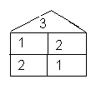
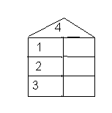
- С каким числом и цифрой познакомились на прошлом уроке?
Повторяем состав числа 5 (кружочки)
- Засели этот домик
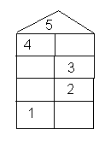
Дети показывают нужную цифру.

3. К нам в гости пришёл «Весёлый человечек»
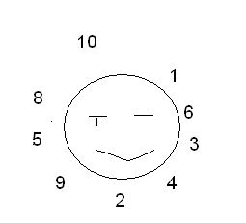
Ответы на карточках.

III. Работа над новой темой.
- Мы отправляемся сегодня в увлекательное путешествие в страну «Геометрию». Встречают нас хозяева этой страны. Отгадайте, как их зовут?
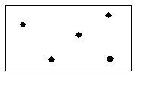
- Да это точка. Без неё нельзя построить ни одну фигуру. Точка – королева геометрии.
- Посмотрите, а это что за линии?
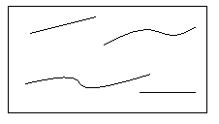
- Как они называются? (прямые, кривые, у них нет ни начала, ни конца)
- Возьмите в руки нить (тесьма или лента).
- Какую фигуру она напоминает?
- Посмотрите, что я сделаю (отрезать часть нити).
- Прикреплю к концам две точки, теперь у этой прямой есть начало и конец.
- У меня получилась новая геометрическая фигура. Она называется отрезок.
- Чем отличается отрезок от прямой линии?
- Посмотрите еще раз на рисунок. Назовите фигуры, которые не имеют ни начала, ни конца. Назовите фигуру, которая является королевой Геометрии. Какой фигуры здесь нет? Чем отличается отрезок от прямой?

IV. Физминутка.
Проводит ученик. «Ветер дует».

V. Закрепление изученного.
1. Работа по учебнику.
- Рассмотрите верхний рисунок на левой странице. Что здесь видите?
- Рассмотрите рисунок ниже. Сколько кривых линий, сколько прямых можно провести через одну точку? (множество) через 2 точки (одну).
- Какая фигура имеет самую большую длину?
- Самую маленькую?
- рассмотрите рисунок справа (сосчитать кривые линии, отрезки, точки)

2. Работа в тетради.
Стишок хором. (посадка, рука, ручка).
555 55 5 – на доске и в тетрадях.
- Кто заметил закономерность?
- Как записаны 5 в тетради? (уменьшаются на 1).
Показ учителем на доске.
- Напишите два раза в той же закономерности.

3. Состав числа 5.
Вместе. 5 это 1 и 4
2 и 3
3 и 2
4 и 1
Решаем задачи на абаках.
- Девочка нарисовала ёлку, берёзу, домик и солнце. Солнце она раскрасила. Сколько предметов ей осталось раскрасить?
- Сколько рогов у двух коров?
- Возле кадки две лопатки,
Возле грядки 3 лопатки.
Все лопатки сосчитать.
Сколько будет? Ровно… (5).
- Дочь взяла 5 тарелок и поставила по одной: себе, маме, бабушке. Сколько лишних тарелок взяла девочка? Проверка на абаках.

4. На доске примеры.
Начинаем работать от рабочей точки.
- В квадратах пропущены числа. Догадайтесь, какое число пропущено?
- Как связаны между собой примеры? (ответ первого необходим для решения второго).

1 + 1 = 2 + 1 = 2 + 2 =
5 - = 3 1 + = 4 1 + = 5

VI. Рефлексия.
- Подведем итоги.
- Что нового узнали?
С какими геометрическими фигурами познакомились?
- Кому понравилось на уроке?
- Что понравилось?
- Оцени свою работу полосочками:
Красная – очень старался, думал, поднимал руку, был очень внимателен, все получилось.
Синяя – старался, думал, немного не внимателен, что-то не получилось.

